2
CicloEscolar.mx ® 2022

Ciclo Escolar
2022 - 2023

EXAMEN TRIMESTRAL
BLOQUE II

Grado

Nombre del Alumno:

Fecha:
Grupo:
Grado:

Nombre de la Escuela:

MATERIA | REACTIVOS | ACIERTOS | CALIFICACIÓN
Matemáticas | 29
Español | 25
Conocimiento del Medio | 24
Vida Saludable | 10

Firma del padre o tutor: ____________________

MATEMÁTICAS pág. 1/4 Examen Trimestral Bloque II - 2 grado - CicloEscolar.mx ®
Observa el calendario y responde las preguntas marcando con una palomita la respuesta correcta.

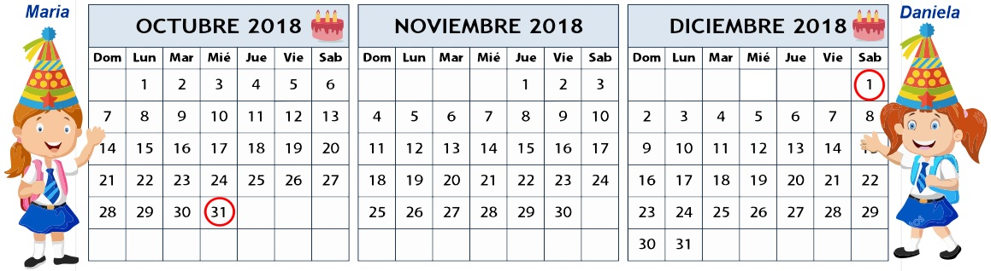

1.- ¿Cuánto días pasaran del cumpleaños de María al cumpleaños de Daniela?

31 días
65 días
28 días

2 y 3.- De los siguientes acontecimientos, ¿cuál se coloca en el horario y cuál en el calendario?
Horario
Acontecimiento
Calendario
Educación física: Lunes y jueves 9:30

La primavera inicia el 21 de marzo

4 al 7.- Resuelve las operaciones.
100 + 10 = 200 + 100 =
100 + 4 = 900 + 100 =
8 al 11.- Escribe los números que faltan en la recta numérica.
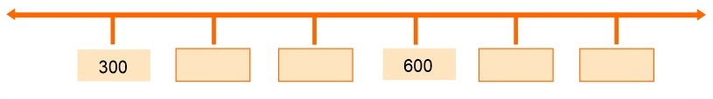

MATEMÁTICAS pág. 2/4 Examen Trimestral Bloque II - 2 grado - CicloEscolar.mx ®
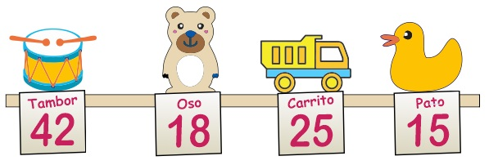
Observa el precio de los juguetes y responde las preguntas.

12.- Miguel compró un tambor y un oso. ¿Cuánto tuvo que pagar?

13.- Si tienes $ 15, ¿cuánto más necesitas para comprar un carrito?

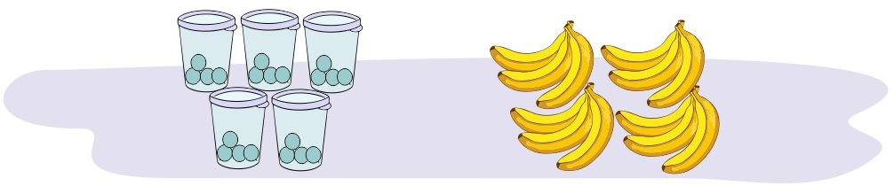
14 y 15.- Calcula el total de dulces y plátanos.

5 vasos y en cada vaso 4 dulces, son ________ dulces.
4 racimos y en cada racimo 3 plátanos, son ________ plátanos.

16 y 17.- Encierra en un círculo la suma con la que puedes hallar el total de dulces.
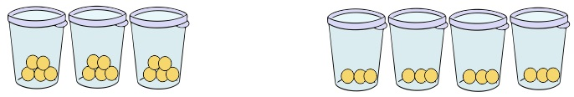

3 + 5 + 3
3 + 3 + 3 + 3
3 + 4 + 3 + 4
5 + 5 + 5

Resuelve los problemas.
19.- Daniel compró 7 bolsas de dulces, en cada bolsa hay 5 piezas. ¿Cuántos dulces tiene en total?
5 x 7 =
18.- Luisa compró 4 paletas, cada una costó $ 6. ¿Cuánto pagó en total?
6 x 4 =

MATEMÁTICAS pág. 3/4 Examen Trimestral Bloque II - 2 grado - CicloEscolar.mx ®
20 y 21.- Marca con una la multiplicación con la que puedes calcular el total de galletas en cada charola. Considera las que están debajo de la hoja de papel.
5x4
4x4
6x5
5x7

22 al 23.- Une con una línea el cuerpo geométrico con su descripción.
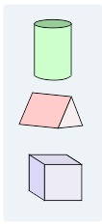
Parece el techo de una casa.
Tiene 2 triángulos y 3 rectángulos.

Se parece a un rollo de papel
higiénico. Tiene 2 circulos.

Parece un cubo tiene 6 cuadrados.

24 y 25.- ¿Cuántas aristas y cuántos vértices tiene la siguiente figura?
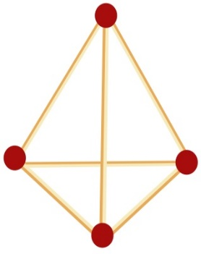
Vertices
Aristas

26.- Tacha la figura que consideres no pertenece al siguiente grupo.
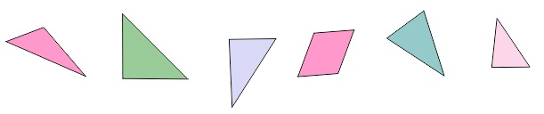

MATEMÁTICAS pág. 4/4 Examen Trimestral Bloque II - 2 grado - CicloEscolar.mx ®
En la papelería “Escolar” venden lápices y los entregan así:
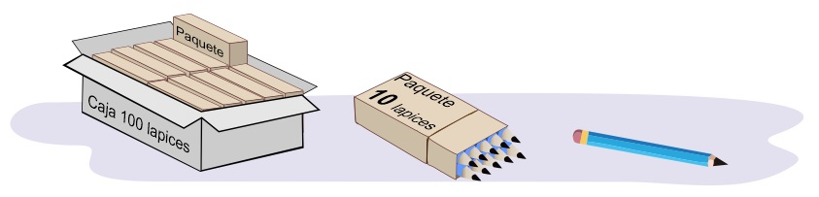

27.- Anota cuántas cajas, paquetes y lápices sueltos se necesitan para entregar:
725 lápices.
Cajas
Lapices sueltos
Paquetes

Sofía compró lo siguiente:
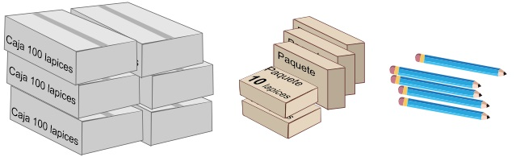

28.- ¿Cuántos lápices compró en total?
29.- Marca con una palomita los recipientes con la misma capacidad.
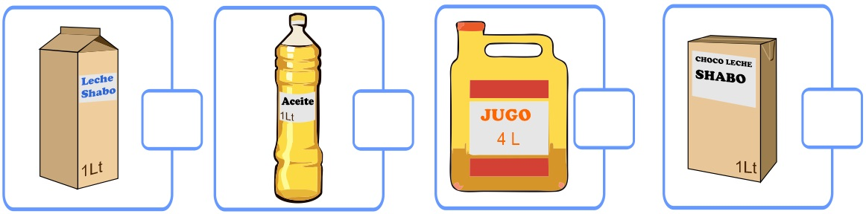

ESPAÑOL pág. 1/4 Examen Trimestral Bloque II - 2 grado - CicloEscolar.mx ®
1 y 2.- Escribe los signos que hagan falta en las oraciones.
___ Aleja esa cosa de aqui ___
___Quieres una manzana ___
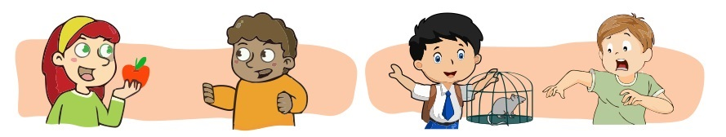

Lee con atención el siguiente texto.

Los chapulines: Una tradición ancestral
Oaxaca
Por más de 1000 años los chapulines han sido parte de la gastronomía de México, especialmente del estado de Oaxaca, donde lo venden en todos los mercados. Se comen tostados, en tamales, en tacos, en quesadillas, en tlayudas o simplemente como botana, se sazonan con ajo, sal y limón y se acompañan con una salsa picante.
La palabra chapulín proviene del náhuatl y quiere decir:
“Insecto que brinca como pelota de hule”. Lo cocinaban
los mexicas, zapotecas y mixtecas en el periodo prehispánico.
Los chapulines además de sabrosos son muy nutritivos pues aportan una gran cantidad de proteína sin grasas.

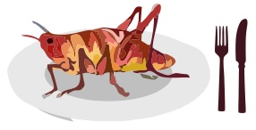
Completa la información.

Marca con una palomita la respuesta correcta.
3.- ¿Qué tipo de texto es el anterior?
Una ficha informativa.
Una invitación de lectura.
4.- ¿De qué trata la ficha informativa?
De los chapulines utilizados como alimento.
De los chapulines y sus características.

ESPAÑOL pág. 2/4 Examen Trimestral Bloque II - 2 grado - CicloEscolar.mx ®
5 al 8.- Resuelve las adivinanzas.
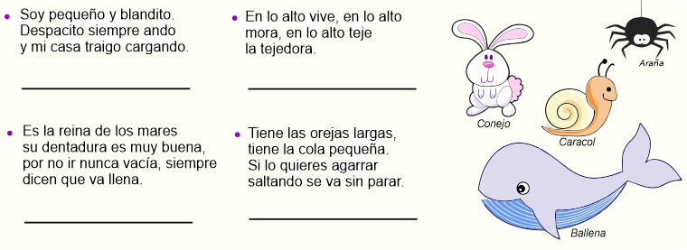

Lee el siguiente texto y responde las preguntas:
Es el ave más grande y de mayor peso del mudo. Posee una cabeza pequeña y un largo cuello. Sus alas pequeñas no le permiten volar, pero es una gran corredora gracias a sus largas patas. Su plumaje es negro en los machos y gris en las hembras. Pueden vivir entre 30 y 40 años.
Viven en zonas áridas y semiáridas, ocupando espacios abiertos donde su altura le permite avistar los posibles depredadores. Los avestruces se alimentan de vegetales, frutas e insectos.

“El Avestruz”

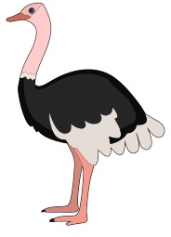

9 al 11.- Marca con una la respuesta correcta.
¿Cómo son los avestruces?
Tienen cabeza pequeña, cuello largo, alas pequeñas y largas patas.
Tienen cabeza grande, cuello corto, alas grandes y largas.
¿Qué comen los avestruces?  Carne, huevos y leche.  Vegetales, frutas e insectos. | ¿Dónde viven los avestruces?  En el bosque y en la selva.  En zonas áridas y semiáridas.
ESPAÑOL pág. 3/4 Examen Trimestral Bloque II - 2 grado - CicloEscolar.mx ®
12 al 14.- Une con una línea el tipo de narración con su descripción.
Narración breve en la que un personaje enfrenta un problema que debe resolver.

Narración popular de un hecho real o imaginario, en la que se explican sucesos importantes para una comunidad.

Narración imaginaria en la que los animales tienen características humanas. Su propósito es dar una enseñanza o un consejo, que se incluye en una frase o mensaje llamado moraleja.

Leyenda

Fábula

Cuento

15 al 17.- Escribe las letras r o rr que faltan en cada palabra.
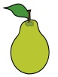
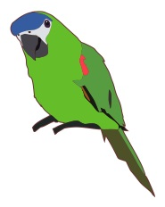

Pe___ico
Pi___ata
Pe___a
Pe___a

18 y 19.- Escribe dos palabras en las que el sonido de la “r” sea parecido a rata o corre.
______________
______________
Rata

20 y 21.- Escribe dos palabras en las que el sonido de la “r” sea parecido a cara o mora.
______________
______________
Cara

ESPAÑOL pág. 4/4 Examen Trimestral Bloque II - 2 grado - CicloEscolar.mx ®
Marca con una la respuesta correcta.
22.- ¿Con cuál de las siguientes frases puede iniciar un cuento?
Y siguió corriendo por mucho tiempo.
Érase una vez...
Caminó, y caminó hasta que llegó al final del camino.

23.- Es una frase que se usa para ir contando lo que ocurre en un cuento.
Cuando de repente...
Y fueron felices para siempre.
Érase que se era…

24.- ¿Con cuál de las siguientes frases puede terminar un cuento?
Cuando menos lo esperaba llego el lobo.
Y colorín colorado, este cuento se ha acabado.
Cuando llegó a ese lugar se puso muy feliz.

25.- ¿Cuál de los siguientes diálogos está escrito correctamente?
─ ¿Dónde vas Caperucita? ─ Preguntó el lobo
─ A casa de mi abuelita ─ Respondió Caperucita.

Dónde vas Caperucita Preguntó el lobo
A casa de mi abuelita Respondió Caperucita.

Conocimiento del Medio pág. 1/3 Examen Trimestral Bloque II - 2 grado - CicloEscolar.mx ®
1 al 3.- Escribe en cada recuadro el sonido que produce cada animal.

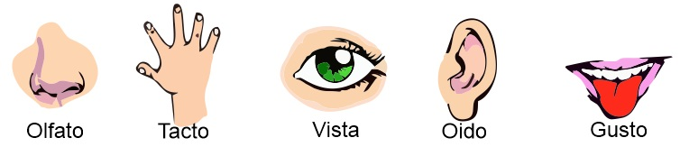
4.- Encierra el sentido que permite saber que sonidos producen los animales.

5 al 9.- Marca con una palomita lo que se puede percibir con el sentido del oído.
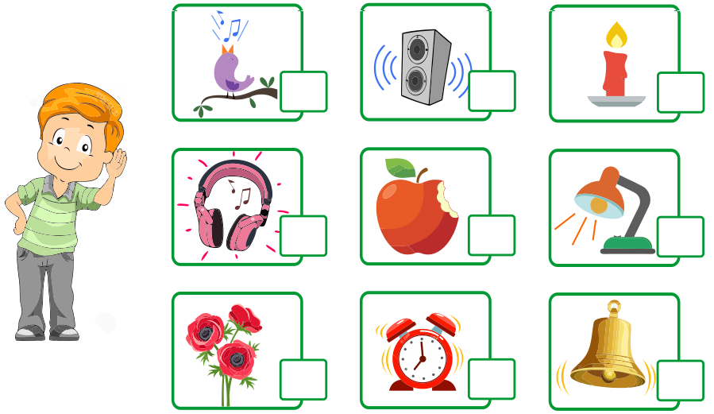

10.- Marca con una el sonido agradable.

Conocimiento del Medio pág. 2/3 Examen Trimestral Bloque II - 2 grado - CicloEscolar.mx ®
11.- Marca con una el instrumento que produce sonido al golpear.
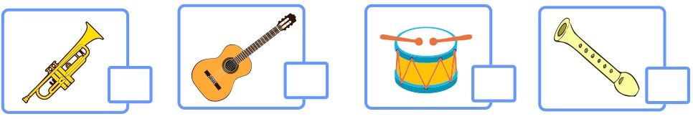

12.- Marca con una el instrumento que produce sonido al rasgar.

13 y 14.- Marca con una el instrumento que produce sonido al soplar.

15 al 18.- Describe brevemente cada tradición.
Día de muertos

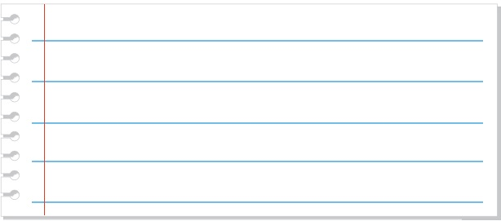
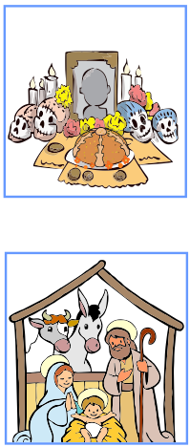

Navidad

Conocimiento del Medio pág. 3/3 Examen Trimestral Bloque II - 2 grado - CicloEscolar.mx ®
19 al 21.- Escribe el nombre de las plantas de acuerdo al grupo al que pertenecen:
Arboles, yerbas, o arbustos.
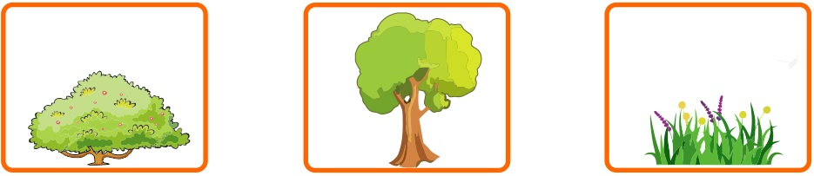

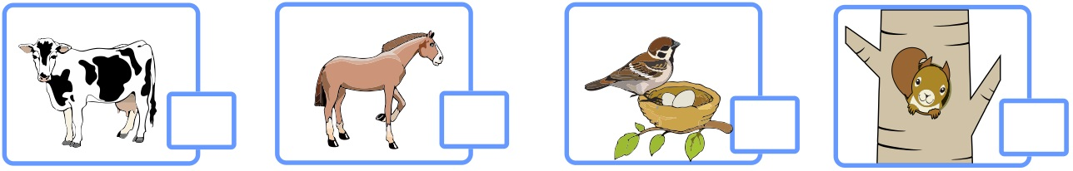
22.- Marca con una los animales que necesitan de las plantas.

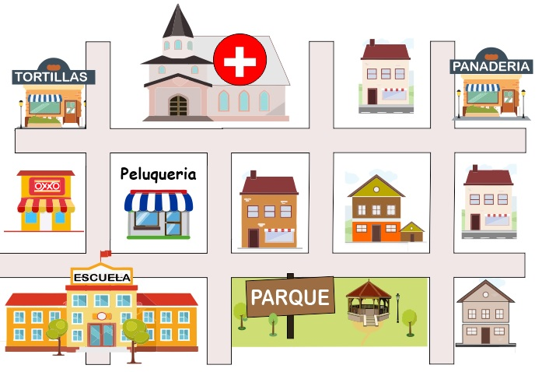
23.- En el croquis, marca con una línea la ruta que seguirías para ir de la escuela a la casa de Juan.
Casa de Juan

Miguel:
Camina por toda la calle hasta pasar el parque.

Cruza la calle y mi casa es la de la esquina derecha.

24.- Lee las indicaciones que Daniel escribió para Miguel. Y señala en el croquis dónde está la casa de Daniel.

Vida Saludable pág. 1/2 Examen Trimestral Bloque II - 2 grado - CicloEscolar.mx ®

Marca con una palomita la respuesta correcta.

1.- ¿Qué enfermedad respiratoria es causada por el coronavirus SARS-CoV-2?

2 y 3.- ¿Qué estrategias se han implementado para combatir el Covid-19?
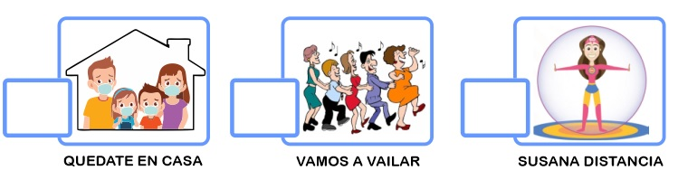

4 al 6.- Marca con una palomita las acciones útiles para prevenir el Covid-19
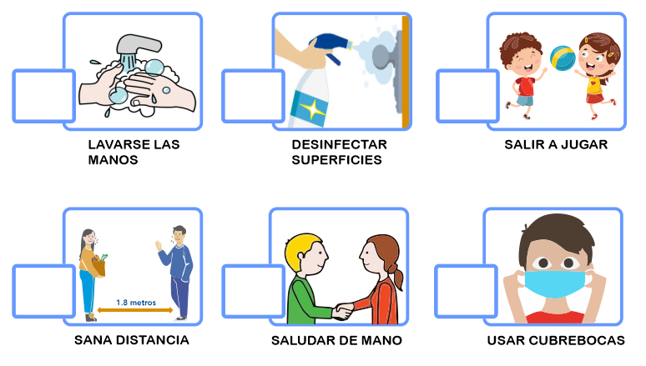

Vida Saludable pág. 2/2 Examen Trimestral Bloque II - 2 grado - CicloEscolar.mx ®

Marca con una palomita la respuesta correcta.

7 al 9.- Son algunos de los síntomas que puede causar la enfermedad Covid-19
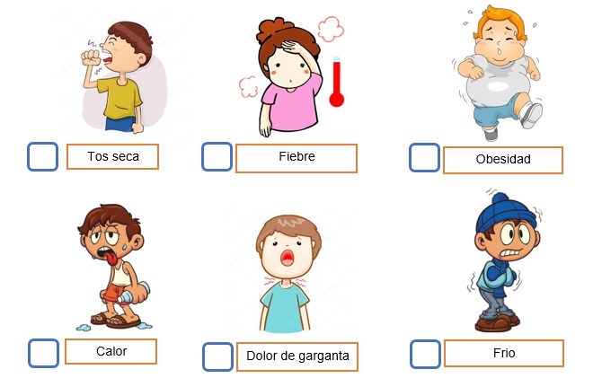

10.- Es un ejemplo de “Sana distancia”
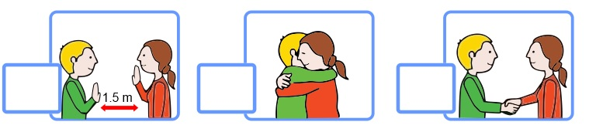

CicloEscolar.mx ® 2022-2023
Este examen fue elaborado exclusivamente para www.cicloescolar.mx.
Examen Trimestral Bloque II
Segundo grado Ciclo escolar 2022-2023

Elaborado por https:/www.cicloescolar.mx

Se distribuye bajo una Licencia Creative Commons Atribución-NoComercial-SinDerivadas 4.0 Internacional.

Visita: https://www.cicloescolar.mx

Este examen fue elaborado exclusivamente para www.cicloescolar.mx.
Si utilizas estos materiales en tu página web deberás atribuir autoría a cicloescolar.mx
E incluir un código en el post o entrada donde compartes los materiales de cicloescolar.mx
<a href="https://www.cicloescolar.mx/2022/08/examenes-trimestrales-de-primaria-ciclo.html" >Exámenes de Primaria 2022-2023 por CicloEscolar.mx</a>

